(空一行，宋体，11号字号，单倍行距)
论文题目学士学位论文撰写格式参考(黑体小二，单倍行距)
(空一行，宋体，11号字号，单倍行距)
专 业：软件工程 学 号：200810411102
(空一行，宋体，11号字号，单倍行距)
学 生：王学生宋体小四 指导教师：****(校内)
****(企业)
(空一行，宋体，11号字号，单倍行距)
摘要：上面“专业一行”用居中，下面一行不能居中，先靠左对齐，然后用空格将内容往后移至和上面内容对齐。保证“学生”和“专业”对齐，“学号”与“指导教师”对齐；题目中应少出现缩写词；若摘要分段，注意下面的段落要通过段落设置中的“首行缩进”2个字符来实现，不得使用空格。
摘要中不宜使用公式、图表以及非公知公用的符号和术语，不标注引用文献编号。中文摘要一般为300字左右，外文摘要为250个实词左右，以第三人称书写(不得出现我、我们、课题组字样)、时态保持一致，外文摘要应与中文摘要内容一致。中文关键词应尽量少用英文缩写。关键词应在摘要中出现。中英文摘要，包括正文，段落应使用两端对齐。除段落分隔外，不得使用硬回车。摘要部分同样使用1.5倍行距。中英文摘要均不编页码。题目使用黑体小二，若题目过长，出现两行的情况，行之间间距为单倍行距。摘要、关键词题头采用五号黑体，内容采用五号宋体。
关键词：宋体五号专业；技术；实现方法

(空一行，Times New Roman，11号字号，单倍行距)
Title
(空一行，Times New Roman，11号字号，单倍行距)
Specialty: Software Engineering Student Number: 200810411102
(空一行，Times New Roman，11号字号，单倍行距)
Student: Wang Xuesheng Supervisor: Wang Laoshi(School)
Li Pingling(Enterprise)
(空一行，Times New Roman，11号字号，单倍行距)
Abstract: Englinsh.（ 英文摘要、关键词题头是5号黑体，内容是Times New Roman字体，5号。200～300个实词，英文的标点符号后应空一格，此处的一格是西文字体的一格，与中文字体的一格是不同的，请注意。上面两行中的冒号，统一使用西文冒号。注意西文的冒号，逗号，句号后都应空一格。上面英文的姓名书写统一为姓前，名后，姓名之间空一格。姓的首字母大写，名连写，中间不加连字符，名的首字母也大写。英文摘要句号后英文首字母要大写，逗号后要小写。中文的参考文献有几段，西文就应该有几段。英文摘要多用被动语态，主语不得使用I，we。关键词的实词首字母大写，缩写词一般都大写，应与中文的关键词对应。关键词之间的分隔是西文的分号，后空一西文空格。英文中的“论文”的翻译一律使用thesis。英文题目若过长，两行之间使用单倍行距。英文摘要若要分段，段落缩进为2个汉字宽度，等同4个英文字母。）
Key words: Specialty; Technology; Implementation Implementation

目 录(四号黑体，居中)
（目录编排最多使用三级目录，即：1……、1.1……、1.1.1……。目录建议自动生成，但是每次更新域后，需要重新调整格式：“目录”居中书写，下空一行。目录内容字体使用宋体，11号，行距固定值21磅，不加粗，不倾斜，一级标题顶格，次级标题依等级退一格。数字字体使用Times New Romans字体。段落前后行距均为0。目录部分的页码用罗马数字（Ⅰ、Ⅱ……）编排，Times New Roman小五号字体。）
(此处空一行，宋体，11号字号，单倍行距)
绪 论 1
1 四号黑体居中 2
1.1 空两格小四黑体 2
1.1.1 公式 2
1.1.2 插表 2
1.1.3 插图 3
结 论 4
附 录 5
参考文献 6
致 谢 7

绪 论（黑体，四号，居中）
（此处空一行）
绪论下空一行，注意本文中的空行，若未特殊说明，均为宋体，小四，单倍行距。“绪论、结论、致谢”中间空一格，其他一级标题不空格。绪论应综合评述前人工作，说明论文工作的选题目的、背景和意义、国内外文献综述以及论文所要研究的主要内容。对所研究问题的认识，以及提出问题。绪论及论文正文部分中文使用宋体小四号，西文使用小四，Times New Roman字体，字间距为标准，行间距为1.5倍行距。绪论开始编页码使用数字1、2、3…，Time New Roman字体，小五。

1 章标题 四号黑体居中

标题下空一行，空行使用宋体，11号字号，单倍行距，标题本身也是单倍行距。标题不得使用“样式”套用。标题可以在选中后，将大纲级别设置为1级。文中的数字需使用Times New Roman字体，西文一律使用Times New Roman字体。

1.1 节标题 空两格 小四黑体
各层次标题不得置于页面的最后一行（孤行）。二级标题可选中后，将大纲级别设置为2级。章节标题应突出重点、简明扼要，字数一般在15字以内，不使用标点符号。标题中尽量不采用英文缩写词，对必须采用者，应使用本行业的通用缩写词。

1.1.1 条标题 公式
三级标题可选中后，将大纲级别设置为3级。
公式原则上居中书写。若公式前有文字（如“解”、“假定”等），文字顶格书写，公式仍居中写。公式末不加标点。公式序号按章编排，并在公式后靠页面右边线标注，如第1章第一个公式序号为“（1-1）”，附录2中的第一个公式为“（②-1）”等。文中引用公式时，一般用“见式（1-1）”或“由公式（1-1）”。

1.1.2 条标题 插表
表格一般采取三线制，不加左、右边线，上、下底为粗实线（1磅），中间为细实线（0.75磅）。比较复杂的表格，可适当增加横线和竖线。
表序按章编排，如第1章第一个插表序号为“表1-1”等。表序与表名之间空一格，表名不允许使用标点符号。表序与表名置于表上，居中排写，采用黑体小五号字。（表名一行的行间距为该字体基础上的1.5倍行间距，表格中的字体使用宋体五号，单元格居中书写。表格中的行间距为单倍行间距。）
表1-1 表格示例(黑体五)
学号 | 姓名 | 班级 | 体重（公斤）
2008010101 | 张三 | 软件2班 | —
2008020101 | 李四 | 软件2班 | 70
表头设计应简单明了，尽量不用斜线。表头中可采用化学符号或物理量符号。全表如用同一单位，将单位符号移到表头右上角，加圆括号。表中数据应正确无误，书写清楚。数字空缺的格内加“—”字线（占2个数字宽度）。表内文字和数字上、下或左、右相同时，不允许用“″”、“同上”之类的写法，可采用通栏处理方式。

1.1.3 插图
图题由图号和图名组成。图号按章编排，如第1章第一图图号为“图1-1”等。图题置于图下，图注或其他说明时应置于图与图题之间。图名在图号之后空一格排写，图题用黑体五号字。图题行距为单倍行距。引用图应说明出处，在图题右上角加引用文献编号。图中若有分图时，分图号用a）、b）标识并置于分图之下。图中各部分说明应采用中文（引用的外文图除外）或数字项号，各项文字说明置于图题之上（有分图题者，置于分图题之上），采用揩体五号字。例图如下：
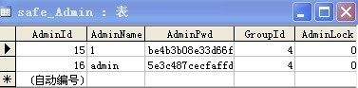
图1-1 管理员信息表截图（黑体5号）
一般对图应有文字说明，如图的来源，图的用途等。不得过于简单。例：图1-1是管理员的信息表截图，图中的…是…。
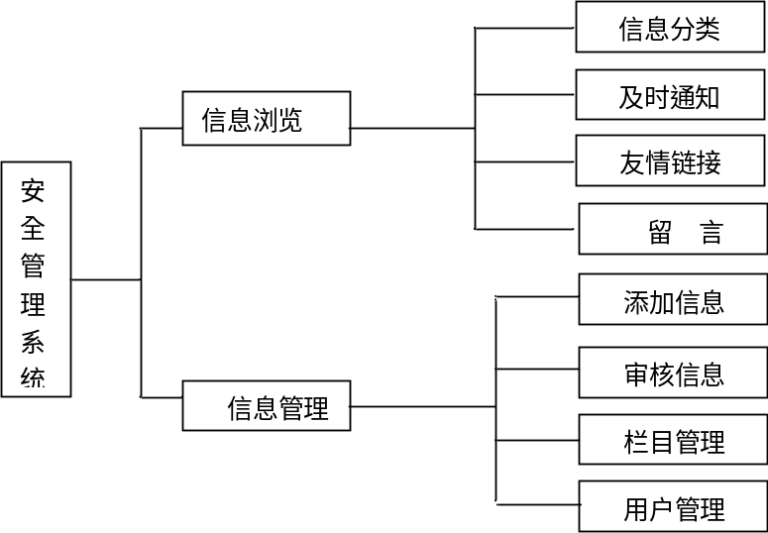

图1-2 系统功能模块划分图
如果是在word下自行画的图，建议先插入文本框，然后在该文本框里面画图，该文本框居中，文字内容尽量居中。

结 论

结论是对整个论文主要成果的归纳，应突出论文（设计）的创新点，以简练的文字对论文的主要工作进行评价。若不可能导出应有的结论，则进行必要的讨论。可以在结论或讨论中提出建议、研究设想及尚待解决的问题等等。注意：不得在结论中发表个人的感想，比如学会了什么知识，得到了锻炼，这类情感类的文字不得在结论中出现，可放在致谢中。

附 录

若只有一个附录，就不用加编号，即不用写出附录1。若附录有序号，附录中间可不加空格。附录不是必须的。只有不宜放在正文中但有重要参考价值的内容（如公式的推导、程序流程图、图纸、数据表格等）才可编入论文的附录中。附录中一般不提倡附代码。附录中的图、表要求同之前的要求。图表和公式单独编号:图附-1.

参考文献

(参考文献中文字体使用宋体，小四；西文字体使用Times New Roman，中文参考文献的逗号使用中文字体下的逗号，英文参考文献下的逗号使用西文的逗号。参考文献中的点使用后需空西文下的一空格。小括号的使用应是西文下的括号。冒号的使用根据冒号是在中文参考文献还是英文参考文献，中文使用中文的冒号，西文使用西文的冒号。英文参考文献需要至少5篇，英文参考文献中不得出现汉字。若是中文出版社出版的原版书籍，需要将中文出版社及其它汉字自行翻译为英文。英文参考文献实词首字母大写。参考文献的排序是根据在论文中引用时出现的顺序定。网上及著作图书类参考文献可不加起止页码，但要尽量少用，其他类参考文献都需要注明起止页码，包含学位论文类文献。鼓励多使用期刊类参考文献，期刊类参考文献不少于5篇，所有参考文献不少于15篇。一条参考文献占了多行，应对齐行首部，如下。常用参考文献类型标识参考：①期刊〔J〕 ；②专著〔M〕；③论文集〔C〕；④学位论文〔D〕；⑤专利〔P〕 ；⑥标准〔S〕；⑦报纸〔N〕；⑧技术报告〔R〕；⑨专著或论文集中析出的文献〔A〕；⑩联机网上数据库〔DB/OL〕；网上期刊〔J/OL〕；网上电子公告〔EB/OL〕)
[1] 高大钊. 岩土工程的回顾与前瞻[M]. 北京：人民交通出版社，2001
[2] 益敏，陈页开，韩大建，等. 降雨入渗对边坡稳定影响的实例分析[J]. 岩石力学与工程学报，2004，23(6)：920-924
[3] Karr C L, Gentry E J. Fuzzy Control of pH Using Genetic Algorithms[J]. IEEE Trans on Fuzzy Systems, 1993, 1(1): 46-53
[4] Eaton M, Keogh P S, Edge K A. Modeling and Simulation of Pressures within the Meshing Teeth of Gear Pumps[C]. Proceedings of International Conference on Recent Advances in Aerospace Actuation System and Components. Toulouse. France: IEEE Press, 2001: 13-15
[5] 陈海鹏. 长江三峡库区大河坝滑坡治理工程研究[D]. 重庆：重庆大学，2002：28-38
[6] 建设部. 关于公布数字化景区建设试点名单的通知[EB/OL]. http：//www.gov.cn/ gzdt/ 2006-01/19/content_163830.htm.[2006-01-19]

致 谢

向给予指导、合作、支持及协助完成研究工作的单位、组织或个人致谢，内容应简洁明了、实事求是，避免俗套。致谢的书写需要注意指导教师名字不得写错，他、她不得混用。

